היערכות הרשויות המקומיות להשפעות שינוי האקלים

היערכות הרשויות המקומיות להשפעות שינוי האקלים
תקציר


שינוי האקלים הוא שינוי בתנאים המטאורולוגיים הנמשך באופן קבוע עשרות שנים או יותר. שינוי האקלים פוגע באורחות החיים, בסביבה ובכלכלה, ופגיעה זו צפויה להחריף בטווח הקצר, הבינוני והארוך ככל ששינוי האקלים יקצין. בשנים 1970 - 2019 דווח בעולם על 11,072 אסונות אקלימיים. בעשור האחרון של תקופת הזמן הזאת, בשנים 2010 - 2019, דווחו פי ארבעה וחצי אסונות לעומת העשור 1970 - 1979. בכלל האסונות שדווחו נהרגו על פי הערכות כ-2 מיליון איש, רובם בשל סופות ציקלון טרופי (38%), בצורות (34%) וגלי חום (8%). נתוני הנזקים הכלכליים הסתכמו בשנים 1970 - 2019 בכ-3.6 טריליון דולר, והם התרכזו במדינות מפותחות בעלות הכנסה גבוהה (כ-63%) ובעלות הכנסה בינונית (25%).
מדינת ישראל מושפעת ביתר שאת מתופעות שינוי האקלים, שכן היא ממוקמת גיאוגרפית במזרח אגן הים התיכון, המוגדר כאזור בעל רגישות אקלימית גבוהה (Hot spot). תופעות שינוי האקלים בישראל באות לידי ביטוי בארבע מגמות עיקריות: חם יותר (עלייה בטמפרטורה), יבש יותר (ירידה בהיקף המשקעים), גבוה יותר (עליית מפלס הים) וקיצוני יותר (עלייה בתדירותם של אירועי מזג אוויר קיצוני). המגמות האלה הדדיות, מעצימות זו את זו, ולכל אחת בנפרד יש פוטנציאל לגרום הרס אדיר למדינת ישראל. על כן ההיערכות לשינוי האקלים צריכה לתת מענה לשינויים הצפויים, ויש לה השפעה מכרעת על היכולת להסתגל לשינויים האלה.
בשנים האחרונות הולכת וגוברת המודעות בעולם ובישראל לתפקידן של הרשויות המקומיות כגורם מרכזי ומכריע בהתמודדות עם השפעות שינוי האקלים. שינוי האקלים צפוי להשליך על אורח החיים בתחומי הרשויות המקומיות ולהעמיד בפניהן אתגרים רבים, ובהם עלייה בזיהום האוויר, עלייה בכמות המזיקים, עלייה בצריכת החשמל לחימום או לקירור, נזקים הקשורים לעלייה במפלס פני הים, משקעים כבדים וסופות הגורמות לנזקים פיזיים לתשתיות ועלייה בתדירותן של שריפות.
החלטות הממשלה ומסמכי מדיניות שהתקבלו משנת 2018 ואילך המליצו, בין היתר, למקד את ההיערכות לשינוי האקלים בשלטון המקומי, שכן בכוחו להניע וליישם ולהביא שינוי מהיר ומותאם יותר לצורכי כלל התושבים. לצורך קידום ההיערכות ברשויות המקומיות, בשנת 2022 פורסם על ידי המשרד להגנת הסביבה, משרד האנרגיה והתשתיות ומשרד הפנים מדריך לשלטון המקומי להכנת תוכנית פעולה להיערכות לשינוי אקלים ואנרגיה מקיימת (המדריך או המדריך להיערכות).


השריפה בכרמל, 2010

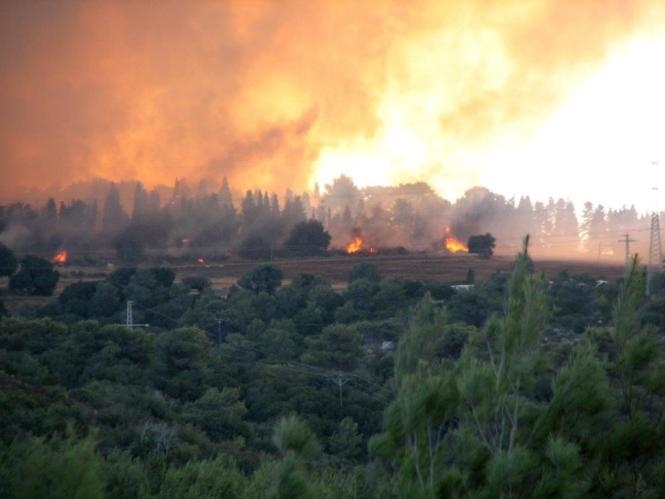
מתוך אתר ויקימדיה, צולם על ידי רונית בן צבי בשנת 2010.



11,072 |  | כ-3.6  טריליון דולר |  | 6 |  | 154
אסונות אקלימיים דווחו בעולם בשנים 1970 - 2019 |  | אומדן נזקי האקלים הכלכליים בעולם בשנים 1970 - 2019 |  | תוכניות ממשלתיות העניקו תמיכה בהכנת תוכניות מקומיות להיערכות לשינוי האקלים, שבהן ניתנה תמיכה ל-101 רשויות מקומיות בסכום הנאמד בכ-13 מיליון ₪ עד אפריל 2025 (פרט לתוכנית המאיץ שפרסם משרד האנרגיה) |  |  | מתוך 257 רשויות מקומיות בארץ (60%) לא הכינו תוכניות היערכות מקומיות לשינוי אקלים
75% |  | 70% |  | 87%
מהרשויות המקומיות שהשיבו לשאלה בשאלון ציינו את היעדר התקציב כאחד החסמים שעמדו בפני הכנת תוכנית היערכות לשינוי האקלים |  | מהרשויות המקומיות שהשיבו לשאלה בשאלון ציינו את המחסור בכוח אדם כאחד החסמים שעמדו בפני הכנת תוכנית היערכות לשינוי האקלים |  | מהרשויות המקומיות שהשיבו לשאלה בשאלון לא הכינו מיפוי או סקר של סיכוני האקלים שבתחומן

 | בחודשים יוני עד אוקטובר 2025 בדק משרד מבקר המדינה את נושא היערכות הרשויות המקומיות להשפעות שינוי האקלים. הביקורת התמקדה בתחום האדפטציה ובחנה את היערכותן של רשויות מקומיות שלא הכינו תוכנית פעולה מקומית להיערכות לשינוי האקלים (תוכנית היערכות לשינוי אקלים או תוכנית היערכות מקומית). בין היתר נבדקו ההיבטים האלה: אסדרת נושא ההיערכות לשינוי האקלים, חסמים העומדים בפני הרשויות המקומיות בנוגע להכנת תוכניות היערכות כאמור ופעולות הרשויות המקומיות להיערכות לשינוי האקלים. הבדיקה נעשתה בארבע רשויות מקומיות: העיריות בית שאן, טייבה, מודיעין-מכבים-רעות והמועצה המקומית פרדס חנה - כרכור. בדיקות השלמה נעשו במשרד להגנת הסביבה ובמשרד הפנים, במרכז השלטון המקומי בישראל ובשירות המטאורולוגי הישראלי.  מאחר שסוגיית שינוי האקלים נמצאת על סדר היום הציבורי ומשפיעה על אורח החיים של תושבים רבים, שלח משרד מבקר המדינה במסגרת הביקורת, בנובמבר 2025, שאלון ל-88 עיריות ומועצות מקומיות שלא הכינו תוכניות היערכות לשינוי אקלים, במטרה למפות את סיכוני האקלים שבתחומן ואת החסמים העומדים בפניהן להכנת תוכניות היערכות לשינוי האקלים (השאלון). עד ל-22 במרץ 2026 מילאו את השאלון, בחלקו או במלואו, 69 רשויות מקומיות.

- אסדרת ההיערכות של הרשויות המקומיות לשינוי האקלים - בישראל ובראי השוואה בינלאומית - אף שמאז החלטת הממשלה 474 (חמ/1) משנת 2009 בנושא היערכות ישראל לשינוי האקלים התעצבו בהדרגה המסגרת הנורמטיבית והמדיניות התומכת בהיערכות הרשויות המקומיות לשינוי האקלים, עד למועד סיום הביקורת בספטמבר 2025 (מועד סיום הביקורת) לא אושרה הצעת חוק האקלים בקריאה שנייה ושלישית, ואין נורמות אחרות המחייבות את הרשויות המקומיות להכין תוכניות להיערכות לשינוי האקלים.
יצוין כי הניסיון הבין-לאומי מדגיש את חשיבותה של חקיקה מחייבת ככלי לקידום תכנון אקלימי שיטתי ברמה המקומית: במחקר על היערכות ערים לשינוי אקלים במדינות האיחוד האירופי צוין כי ערים במדינות שבהן קיימת חובה חוקית להכנת תוכניות היערכות מקומיות - דנמרק, צרפת וסלובקיה - נוטות לפתח יותר תוכניות מערים שבהן אין חובה כזו - פי 1.8 יותר תוכניות להפחתת פליטות (מיטיגציה) ופי חמישה תוכניות להיערכות לשינוי האקלים (אדפטציה). הניסיון הבין-לאומי מלמד עוד כי גם יוזמות וולונטריות, המבוססות על התחייבות של רשויות מקומיות, ליווי מקצועי ושיתופי פעולה בין הרשויות, הן מנגנון יעיל לקידום הכנת תוכניות היערכות מקומיות לשינוי האקלים. יוזמות אלה מאפשרות לרשויות לפעול גם בהיעדר חובה רגולטורית מחייבת ויוצרות מנגנון של שיתוף ידע, בקרה והאצת פעולות ההיערכות ברמה המקומית.

- סטטוס הכנת תוכניות היערכות ברשויות מקומיות - מהנתונים עולה כי נכון לאוקטובר 2025 69 רשויות מקומיות (כ-27%) הכינו תוכנית היערכות מקומית, ו-34 רשויות מקומיות (כ-13%) נמצאות בתהליך להכנת תוכנית היערכות מקומית, ובסך הכול 103 רשויות מקומיות (כ-40%) הכינו תוכנית היערכות מקומית או שהן נמצאות בהליך הכנתה של תוכנית כזו. גם לאחר פרסום המדריך להיערכות על ידי המשרד להגנת הסביבה, משרד האנרגיה והתשתיות ומשרד הפנים בשנת 2022, אשר נועד לעודד את הרשויות המקומיות להכין תוכנית היערכות לשינוי האקלים, 154 רשויות מקומיות (כ-60%) טרם הכינו תוכנית היערכות מקומית והן אינן נמצאות בהליך להכנתה.
רשויות מקומיות ציינו בשאלון כי לא היו מודעות לפרסום הקולות הקוראים ("לא נחשפנו לקולות קוראים בנושא אקלים", "מבדיקה שנעשתה הרשות לא הכירה את קול הקורא בשנת 2022").

- הכנת תוכניות היערכות לשינוי האקלים במועצות האזוריות - אף שהמועצות האזוריות מחזיקות בכ-85% משטח מדינת ישראל, ואף שדוח תמונת המצב שפורסם על ידי המשרד להגנת הסביבה באפריל 2025 צוין שבכוונת הקרן הקיימת לישראל לפרסם במהלך שנת 2025 קול קורא ייעודי למועצות האזוריות ולבצע מיקוד למאפיינים הייחודיים שלהן, נכון למועד סיום הביקורת לא פורסם קול קורא ייעודי להכנת תוכניות היערכות לשינוי האקלים למועצות האזוריות ולא פורסם מדריך היערכות המותאם להן.

- חסמים להכנת תוכניות היערכות לשינוי האקלים - גם לאחר פרסום המדריך להיערכות ועד למועד סיום הביקורת, הרשויות המקומיות שנבדקו - בית שאן, טייבה, מודיעין-מכבים-רעות ופרדס חנה - כרכור - לא הכינו תוכניות היערכות לשינוי האקלים ולא הגישו בקשה במסגרת הקולות הקוראים שפרסם המשרד להגנת הסביבה בשל חסמים שונים.
מממצאי השאלון שהופץ ע"י משרד מבקר המדינה עולה כי היעדר תקציב, מחסור בכוח אדם מקצועי בתחום והיעדר נתונים ומידע אקלימי הם חסמים מרכזיים העומדים בפני הרשויות המקומיות ומקשים עליהן לקדם ולהכין תוכניות היערכות לשינוי אקלים. גם בקרב שתי הרשויות המקומיות שנבדקו - בית שאן וטייבה, שנמצאות בתוכנית הבראה או התייעלות - חסמים אלה בולטים במיוחד, לנוכח העובדה שיכולתן להקצות משאבים ולגייס מומחיות מקצועית מוגבלת יותר והן תלויות במידה רבה בסיוע ממשלתי ייעודי.
בשאלון ציינה אחת הרשויות כי "בהעדר כח אדם המוקצה למשימה ובהעדר קולות קוראים התומכים בפעילות היערכות לשינוי אקלים לא ניתן לצפות מרשות שתתעדף הכנת תכנית מגירה".
עוד רשות ציינה כי "הנושא חדש לרשות והוא עדיין לא נמצא בסדר עדיפות שלה, לכן מומלץ לקיים חשיפה רחבה בנושא עם הקצאת משאבים לצורך בניית תוכנית".
- בחינת המוכנות האקלימית של הרשויות המקומיות - אף שהניסיון הבין-לאומי מלמד על חשיבות המעקב אחר ההיערכות של הרשויות המקומיות לשינוי האקלים, נמצא כי המשרד להגנת הסביבה אינו עוקב אחר רמת המוכנות של הרשויות המקומיות לשינוי האקלים.

- ועדה לאיכות הסביבה - אף שפקודת העיריות מחייבת הקמת ועדה לאיכות הסביבה, עיריית בית שאן לא הקימה ועדה כזאת כנדרש. בעיריית טייבה הוועדה לאיכות הסביבה לא התכנסה בשנתיים האחרונות כנדרש בפקודת העיריות.
בשאלון עלה כי ב-17% מהרשויות המקומיות שהשיבו על השאלה (11 מ-65) לא פעלה ועדה לאיכות הסביבה.

- דיונים במליאת מועצת הרשות המקומית ובוועדה לאיכות הסביבה בנושא ההיערכות לשינוי האקלים - למרות המלצת המדריך להיערכות להציב את נושא ההיערכות לשינוי האקלים על סדר היום של חברי המועצה, בעיריות בית שאן וטייבה נושא זה לא עלה בדיוני מועצת הרשות או בוועדה לאיכות הסביבה.

- המערך הארגוני לתחום ההיערכות לשינוי האקלים - למרות המלצות המדריך להיערכות, בעיריות בית שאן ומודיעין-מכבים-רעות אין מנגנון לשיתוף פעולה בין-אגפי להטמעת צעדי ההיערכות לשינוי האקלים. בעיריות בית שאן, טייבה ומודיעין-מכבים-רעות לא התקיימו הכשרות לעובדי הרשויות בנושא ההיערכות לשינוי האקלים.
בשאלון עלה כי 64% מהרשויות המקומיות שהשיבו לשאלה (42 מ-66) לא מינו גורם אחראי בתחום ההיערכות לשינוי האקלים, ו-74% מהן (49) לא מינו צוות הובלה רשותי בתחום ההיערכות לשינוי האקלים.

- מיפוי סיכוני אקלים - הרשויות המקומיות שנבדקו - בית שאן, טייבה, מודיעין-מכבים-רעות ופרדס חנה - כרכור מודעות לסיכוני האקלים המרכזיים שבתחומן, אך הן לא הכינו מסמך מרוכז שממפה את הסיכונים הללו ואת מאפייני הפגיעות המקומית בתחומן.
בשאלון עלה כי 87% מהרשויות המקומיות שהשיבו לשאלה (52 מ-60) לא הכינו מיפוי או סקר סיכוני אקלים בתחומן.

- נהלים להיערכות לאירועי קיצון - על אף חשיבות כתיבת נוהלי עבודה בתחום המוכנות לאירועי קיצון שמאפשרת לרשות המקומית לתכנן את פעולותיה ולפעול ביעילות בזמן אמת, תוך עיגון כללים ליצירת ממשקים פנימיים וחיצוניים לביצוע הפעולות; להתוויית מנגנון לטיפול בכל אחד מתחומי ההיערכות; ולקביעת מנגנוני בקרה ופיקוח, עלה כי עיריית טייבה לא הכינה נהלים בתחום המוכנות לאירועי קיצון בנוגע לסיכוני האקלים המרכזיים המשפיעים בתחומה; וכי עיריית בית שאן והמועצה המקומית פרדס חנה - כרכור לא הכינו נהלים בנושאי חום ושריפות.
בשאלון עלה כי 71% מהרשויות המקומיות שהשיבו לשאלה (41 מ-58) לא הכינו נהלים או תוכנית פעולה להתמודדות עם סיכוני האקלים שבתחומן.

- פעולות ושיתופי פעולה לניהול תשתיות ולהתאמת המרחב הבנוי וסביבתו לשינוי האקלים - הרשויות המקומיות שנבדקו - בית שאן, טייבה, מודיעין-מכבים-רעות ופרדס חנה - כרכור - לא הכינו תוכנית היערכות לשינוי האקלים, והן מבצעות פעולות נקודתיות ומקיימות שיתופי פעולה בפרויקטים ספציפיים בתחום ההיערכות לשינוי האקלים ברמות שונות.

קידום הכנת תוכניות היערכות - משרד מבקר המדינה מציין לחיוב את פעולות המשרד להגנת הסביבה לקידום הכנת תוכניות היערכות אשר מכסות כ-65% מאוכלוסיית המדינה.
תוכניות חינוך סביבתי - משרד מבקר המדינה מציין לחיוב את פעילותן של הרשויות המקומיות שנבדקו - בית שאן, טייבה, מודיעין-מכבים-רעות ופרדס חנה - כרכור - בתחום החינוך הסביבתי. החינוך הסביבתי מבטיח הגברת מודעות והטמעה ארוכת טווח של תוכני אקלים בדורות הבאים.
- מומלץ כי המשרד להגנת הסביבה בהתייעצות עם משרד הפנים יבחן דרכים להסדרת תפקידן, אחריותן וחובתן של הרשויות המקומיות בהיערכות לשינוי האקלים. לחלופין, מומלץ כי הוא ייצר מסגרת וולונטרית שתחזק את מחויבות הרשויות לפעול בתחום האדפטציה כמקובל ברבות ממדינות אירופה, לצד גיבוש תוכנית רב שנתית מתוקצבת שתספק לרשויות אופק תכנוני ותמיכה מקצועית. כמו כן, עד לחקיקת חוק האקלים מומלץ כי המשרד להגנת הסביבה בשיתוף משרד הפנים, כמי שנושא באחריות לתפקודו התקין של השלטון המקומי, ובהתייעצות עם מינהלת האקלים, יגדיר את הפעולות הדחופות שנדרשות הרשויות המקומיות לנקוט כדי להיערך לשינוי האקלים ויקדם הנחיות ממשלתיות בהתאם לכך. היערכות מוקדמת ומיטבית להשפעות שינוי האקלים תאפשר לרשויות להתמודד מבעוד מועד עם הסיכונים העתידיים ולהגביר את חוסנה של הרשות המקומית.

- מומלץ כי לצד פעולותיו של המשרד להגנת הסביבה לעידוד הרשויות המקומיות ולסיוע להן בהכנת תוכניות היערכות, המשרד ימשיך במתן סיוע ותמיכה לרשויות המקומיות שטרם הכינו תוכניות היערכות מקומיות אך הביעו רצון להכנת תוכניות כאמור, לאחר בחינת החסמים שהועלו על ידן, בהתאם לעקרונות מינהל תקין, כדי לקדם הכנת תוכניות היערכות מקומיות על ידי כלל הרשויות; עוד מומלץ כי המשרד ישלים את הכנת המדריך המותאם למועצות האזוריות ויקדם את הענקת התמיכות הממשלתיות להכנת תוכניות ההיערכות בהתאם לו.

- מומלץ כי המשרד להגנת הסביבה יתאים את מנגנוני התמיכה המיועדים לרשויות המקומיות מרקע כלכלי חברתי נמוך, נוכח האתגרים הייחודיים העומדים בפניהן, לרבות באמצעות פרסום קולות קוראים ייעודיים נוספים, מתן ליווי מקצועי שוטף והעמדת מערכי ידע והכשרה ייעודיים לעובדי הרשות. לצורך כך, מומלץ לבצע מיפוי שיטתי של הפערים והחסמים - התקציביים, הארגוניים, המקצועיים והתפעוליים - המעכבים את מימוש כלי הסיוע הקיימים, ולגבש מענים מותאמים שיביאו להגדלת שיעור המימוש בפועל של תוכניות וקולות קוראים בתחום ההיערכות לשינוי האקלים.

- מומלץ כי המשרד להגנת הסביבה יפתח מדד מוכנות אקלימית לרשויות המקומיות. כפי שמראה הניסיון בעולם, מדד מסוג זה יאפשר למשרד להגנת הסביבה לעקוב אחר יישום צעדי האדפטציה בפועל (נוסף על המעקב אחר כתיבת תוכניות היערכות לשינוי האקלים) ולהבטיח כי הרשויות עומדות ביעדים הלאומיים. כמו כן הוא ישפר את יכולתן של הרשויות עצמן להעריך את מצבן ולהשתפר באופן שיטתי.

- על עיריית בית שאן להקים ועדה לאיכות הסביבה כנדרש בפקודת העיריות. על עיריית טייבה להורות על כינוס הוועדה לאיכות הסביבה כנדרש בפקודת העיריות. עוד מומלץ כי שתי העיריות - בית שאן וטייבה - יפעלו להכללת תחום ההיערכות לשינוי האקלים בסדר היום של דיוני מליאת המועצה והוועדה לאיכות הסביבה כחלק ממדיניות עירונית כוללת להתמודדות עם אתגרי שינוי האקלים. הצבת נושא ההיערכות לשינוי האקלים על סדר היום של חברי המועצה ומקבלי ההחלטות ברשות תסייע במימוש מדיניות ארוכת טווח ותגביר את המודעות והמחויבות לנושא. כן מומלץ למשרד הפנים, כמאסדר השלטון המקומי, לוודא כי בכלל הרשויות המקומיות פועלת ועדה לאיכות הסביבה כנדרש בדין.

- מומלץ כי העיריות בית שאן ומודיעין-מכבים-רעות יקדמו שיתוף פעולה בין-אגפי, אשר יאפשר באופן סדיר תיאום והטמעה של צעדי ההיערכות לשינוי האקלים בכל תחומי פעילות הרשות. שיתוף הפעולה יסייע לשלב שיקולי אקלים בעבודת האגפים השונים ויאפשר תכנון, יישום ובקרה של צעדי אדפטציה באופן שיטתי ומתמשך.

- מומלץ כי הרשויות המקומיות שנבדקו - בית שאן, טייבה, מודיעין-מכבים-רעות ופרדס חנה - כרכור - יפעלו למיפוי שיטתי, סדור ומתמשך של סיכוני האקלים המשפיעים בתחומן כבסיס לגיבוש צעדי היערכות יעילים. המיפוי צריך להתבסס על מידע אקלימי ועל נתונים רוחביים בנוגע לרמת ההיפגעות ברשות, ואין להסתפק באיסוף נקודתי של בעיות קיימות או בלמידה בדיעבד מאירועי העבר. אף שאסדרת הטיפול במשבר האקלים היא באחריות המשרד להגנת הסביבה, מומלץ כי משרד הפנים, כמי שפועל לסייע לרשויות המקומיות בהיערכות לשעת חירום, יוודא שהרשויות המקומיות שלא הכינו תוכנית היערכות לשינוי האקלים ימפו את סיכוני האקלים שבתחומן. מיפוי סיכונים מקיף יאפשר לרשויות לזהות סיכונים עתידיים, לתעדף פעולות ומשאבים ולפעול באופן יזום ומניעתי לחיזוק החוסן הרשותי לנוכח שינוי האקלים.

- מומלץ כי עיריית טייבה תכין נוהלי מוכנות לאירועי קיצון בהתאם לסיכוני האקלים המשפיעים בתחומה. מומלץ כי עיריית בית שאן והמועצה המקומית פרדס חנה - כרכור יכינו נוהל חום ונוהל שריפות. היערכות הרשויות המקומיות לאירועי קיצון כוללת תחומים מגוונים ורחבי היקף, וכל רשות מקומית אמורה להכין נוהלי מוכנות או תוכניות עבודה הרלוונטיים לסיכוני האקלים שמופו בתחומה כדי לשפר את יכולת פעולתה בזמן אמת. אף שאסדרת הטיפול במשבר האקלים היא באחריות המשרד להגנת הסביבה, מומלץ כי משרד הפנים, כמי שפועל לסייע לרשויות המקומיות בהיערכות לשעת חירום, יוודא כי הרשויות המקומיות פועלות להכנת נהלים או תוכניות פעולה להתמודדות עם סיכוני האקלים בהתאם לסיכונים המשפיעים בתחומן.

- מומלץ כי הרשויות המקומיות שנבדקו - בית שאן, טייבה, מודיעין-מכבים-רעות ופרדס חנה - כרכור - יכינו תוכניות היערכות לשינוי האקלים המרכזות את הפעולות הנדרשות להתמודדות עם סיכוני האקלים שבתחומן וקובעות סדרי עדיפויות ולוחות זמנים לביצוע הפעולות האלה. כמו כן מומלץ כי הן יערכו אומדני עלויות לפעולות הנדרשות, יאתרו מקורות תקציב, יבצעו בקרה ומעקב אחר יישום הפעולות וידווחו למליאת מועצת הרשות על התקדמות הביצוע.

ציר הזמן להתפתחות מדיניות ההיערכות לשינוי האקלים

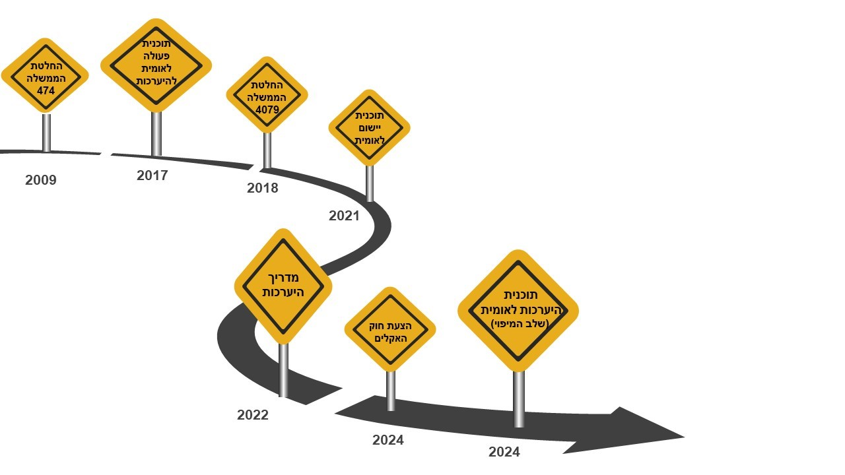

בשנים האחרונות הולכת וגוברת המודעות בעולם ובישראל לתפקידן המרכזי והמכריע של הרשויות המקומיות בהתמודדות עם השלכות שינוי האקלים. התמודדות זו היא אחד האתגרים הגדולים שעימם יאלצו הרשויות המקומיות להתמודד בשנים הבאות. ממצאי הביקורת מלמדים על ליקויים בתחום ההיערכות והמוכנות של הרשויות המקומיות להתמודדות עם תופעת שינוי האקלים, דבר שהוביל לפערים ניכרים בין רשויות שונות ברמת המוכנות, ביכולת להכין תוכניות היערכות, באיכות התוכניות וביכולת ליישמן הלכה למעשה.
נוכח העובדה ששינוי האקלים משפיע באופן רוחבי על תחומי הליבה שבאחריותן של הרשויות המקומיות, ובכלל זה חירום וביטחון, תשתיות, בריאות הציבור, רווחה, חינוך ואיכות החיים, על הרשויות המקומיות להעלות את נושא שינוי האקלים על סדר היום. היערכות מוקדמת ומיטבית להשפעות שינוי האקלים תאפשר לרשויות להתמודד מבעוד מועד עם הסיכונים העתידיים כדי למנוע פגיעה בנפש, להפחית את עלויות הנזקים הפוטנציאליים בטווח הארוך ולהגביר את חוסנה של הרשות המקומית.

מבקר המדינה, דוח ביקורת מיוחד: פעולות ממשלת ישראל והיערכותה למשבר האקלים - ביקורת מעקב מורחבת (2024).

